Наркотики влияют на нервную систему
Нервной системе наркотики наносят серьезный урон. Употребление психоактивных веществ приводит к тремору, нарушению походки и координации. Неизбежно страдает психика человека. Наркоманы употребляют психоактивные вещества ради достижения кратковременной эйфории, однако правда состоит в том, что с каждым разом эта эйфория все слабее и слабее. Но после ее прекращения человека настигают угнетающие чувства: тревога, страх, тоска, депрессия, гнев. Среди наркоманов высокий процент суицидов. Употребление наркотиков сопровождается галлюцинациями, которые могут носить устрашающий характер.

Негативное действие наркотических средств на организм человека

«Наркотики хороши, чтобы убежать от реальности, но реальность так богата, зачем от нее убегать?»
Джеральдина Чаплин

Выполнил: студент группы 779
Иванов Денис
Руководитель: социальный педагог
Новодворская Людмила Анатольевна

Влияние на организм в целом
Опасность наркотиков в том, что они оказывают разрушающее на организм действие спустя какое-то время, когда зависимость сформировалась и самостоятельно завязать с наркотиками уже невозможно. Абсолютно точно можно сказать, что психоактивные вещества влияют на все без исключения системы организма.

«Все наркотики — это пустая трата времени. Они разрушают вашу память, самоуважение, все, что связано с самолюбием...»
Курт Кобейн

Наркотики влияют на сердечную систему

Сердечно-сосудистая система страдает при употреблении любых наркотиков. Прием опиатов приводит к угнетению сердечно-сосудистого центра, находящегося в продолговатом мозге. По итогу сосуды расширяются, артериальное давление резко падает, замедляется сердцебиение. Сердце еле-еле перекачивает кровь, из-за этого внутренние органы не получают кислород в полной мере, развивается кислородное голодание. В условиях гипоксии нарушается метаболизм сердечной мышцы, развивается ишемия. За короткий промежуток времени сердце молодого наркомана становится похожим на сердце пожилого, больного человека.
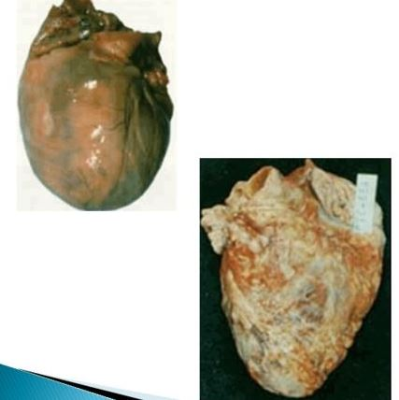

Наркотики влияют на пищеварительную систему

У наркоманов неизбежно ухудшается аппетит. Под влиянием наркотических веществ происходит ухудшение выработки пищеварительных ферментов, из-за чего ухудшается переваривание пищи. По сути, несмотря на употребление пищи, у наркомана наблюдается хроническое голодание. Такие люди теряют вес, выглядят истощенными и больными. Их без конца мучают запоры. Каловые массы, задерживающиеся несколько дней в организме, попросту начинают разлагаться, выделяя токсины. Токсины всасываются в кровь и разносятся по телу. Из-за этого от наркоманов исходит неприятный запах, а кожа приобретает серый, нездоровый цвет.
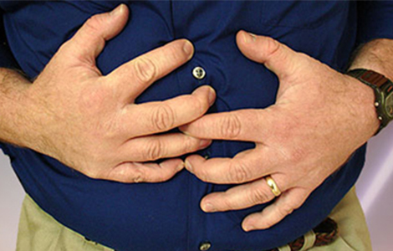

Наркотики влияют на костную систему
Синтетические наркотики, например, дезоморфин вызывают гнойную деструкцию костной ткани. На фоне ухудшения кровоснабжения костной ткани, а также снижения иммунного статуса развивается остеомиелит. Часто остеомиелит поражает челюстные кости. Пораженная кость попросту постепенно разрушается. Так, у таких больных наблюдается асимметрия лица за счет отека пораженной области. У основания челюсти обнаруживаются свищи, через которые вытекает гной. В полости рта видна оголенная кость серого цвета, ведь слизистая оболочка атрофирована. Изо рта исходит неприятный, гнилостный запах. Гнойная инфекция способна распространяться с образованием флегмон и абсцессов в области лица. Кости разрушаются необратимо и лицо остается деформированным и изуродованным на всю жизнь. На фоне употребления наркотиков кости становятся хрупкими, а зубы выпадают.
